Processus stochastiques (STT489) – Été 2024
Séance 23 | Mercredi 24 juillet 2024
5. Files d’attente

DOCUMENTS
— Ordinateur

5. FILES D’ATTENTES

« Pas nécessairement des chaines de Markov ! »

« Des exemples :
— Attente à la caisse, au guichet automatique, aux toilettes
— Manège à la Ronde
— Accès à un serveur (Netmaths), téléchargement torrents
— Appariement jeux vidéo multijoueurs (Rocket League, chess.com)
— Gestion des avions (décollage, atterrissage)
— Urgence à l’hôpital
— Idées ?

« Lire texte intro »
« — Individu : clients, unités (avions)
— Centre de service : service, caisse, serveur (informatique)
— File d’attente : queue (queuing)
— Traitement / en service, système »
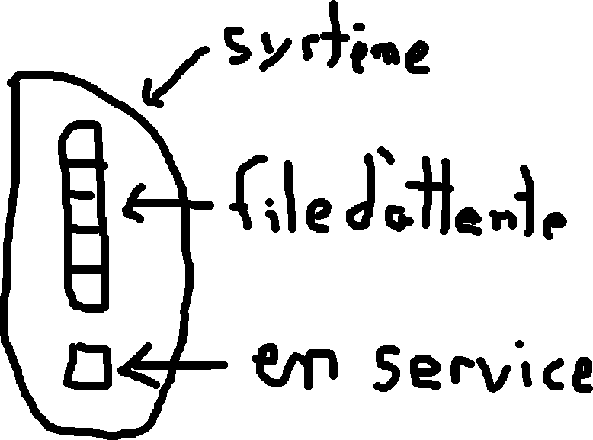

5.1 Équations de couts

Notation 5.1 (p.57)
« queue : file d’attente »
Ajouter :
— $L_{S}$ : Nombre moyen d’individus en service
— $W_{S}$ : Temps d’attente moyen d’un individu en service « Temps moyen de service »

Proposition 5.2
10 ind/h |  | 20 $/ind |  | 200 $ / h
(Taux arrivée ind.) | $$×$$ | (Montant moyen payé par ind.) | $$=$$ | (Taux moyen auquel le système amasse de l’$)
$$λ_{a}$$
Posons
$N_{t}$ : Nb total d’individus arrivées au temps $t$
Alors
$$λ_{a}=\lim_{t→∞}{\frac{N_{t}}{t}}$$
$$⟹N_{t}→λ_{a}t \text{lorsque} t→∞$$
(Démonstration)
La quantité d’$ amassé par le système au temps $T$ est approximé (si $T$ grand) par
1. $\left(\text{Taux moy. auquel le syst. amasse de }{\text{l}}^{\text{'}}\$\right)×T$
2. $\left(\text{Montant moyen payé par individu}\right)×N_{t}$
Ainsi,
(Taux moyen auquel le syst. amasse de l’$)$×T$ | (Montant moyen payé par individu)$×λ_{t}×T$

Exemple 5.3 (p.57)
Cout pour un ind. :
— 1 $/unité de temps dans le système
Taux moyen auquel le système amasse de l’$ :
— $L$ $/unité de temps
Montant moyen payé par individu :
— $W$ $/unité de temps
D’où
$L=λ_{a}W$ Équation de Little
« Y réfléchir ! »
Exemple « décrire $λ_{a}$ (5 ind/min), $W$ (10 min)
$$λ_{a}=5, W=10, L=50$$

Exemple 5.4 (p.57)
Cout pour un ind. : 1 $/unité de temps dans la file d’attente (queue)
« Même raisonnement qu’en 5.3 »
$$L_{Q}=λ_{a}W_{Q}$$

Exemple 5.5 (p.57)
« Lire, idem »
$$W_{S}=λ_{a}L_{S}$$

5.2 PROBABILITÉ EN RÉGIME STATIONNAIRE

Définition 5.6 (p.57)
« Régénératif : Il existe, avec probabilité 100 %, un temps $T$ tel que continuer le processus après $T$ est une réplique probabiliste du processus débutant en 0 »

Interpréter : $p_{0}=0,3, p_{1}=0,1, a_{2}=0,5, d_{2}=0,1$

Exemple 5.7 (p.58)
« Lire »
« Est-ce une chaine de Markov à temps continu ? Non ! La connaissance du passée aide à mieux prédire le futur »
« Est-ce un système régénératif ? Oui ! Quand l’individu dans le système, on revient à la situation initiale »
« Pourquoi $a_{0}=d_{0}=1$ ? Pourquoi $p_{0}≠1$ ? »

Proposition 5.8 (p.58)
« Lire »
Le nombre de transitions $n→n+1$ est égal au nombre de transitions $n+1→n$ (à $±$ 1 près)
Ainsi, les taux de transitions $n→n+1$ et $n+1→n$ sont égaux.
Donc, le taux des arrivées trouvant $n$ individus dans le système est égal au taux des départs laissant $n$ individus dans le système.
Maintenant,
$$a_{n}=\frac{\text{taux des arrivées trouvant} n \text{ind}\text{ dans le système}}{\text{taux global des arrivées}}$$
$$d_{n}=\frac{\text{taux des }\text{départs laissant} n \text{ind dans le système}}{\text{taux global des }\text{départs}}$$
Or,
$$\text{taux global }\text{arrivées}≥\text{taux global }\text{départs}$$
— Si $=$, alors $a_{n}=d_{n}$
— Si $>$, alors $a_{n}=d_{n}=0$ « car la file augmente à l’infini »
Proposition 5.9 (p.58)
« Au temps $T$, le nombre d’arrivées est d’environ $λT$ »
Au temps $T$, le nombre d’arrivées lorsque le système est à l’état $n$ est environ $λp_{n}T$.
Ainsi, à long terme, le taux d’arrivées trouvant $n$ individus dans le système est $\frac{λp_{n}T}{T}=λp_{n}$.
Puisque $λ$ est le taux global d’arrivées, alors
$$a_{n}=\frac{λp_{n}}{λ}=p_{n}$$

5.3 MODÈLES EXPONENTIELS
« Déjà la dernière section ! »

5.3.1 SYSTÈME M|M|1 avec queue infinie
« Lire »
« Les probabilités limites sont à démontrer à la question 3 du devoir 4 ! »

Proposition 5.10 (p.58)
$L$ : Nombre moyen d’individus dans le système
$L_{Q}$ : Nombre moyen d’individus dans la queue
$L_{S}$ : Nombre moyen d’individus en service
$W$ : Temps d’attente moyen d’un individu dans le système
$W_{Q}$ : Temps d’attente moyen d’un individu dans la queue
$W_{S}$ : Temps d’attente moyen d’un individu en service
$$L=L_{Q}+L_{S}$$
$$W=W_{Q}+W_{S}$$
$$L=\sum_{n=0}^{∞}{np_{n}}=\sum_{n=1}^{∞}{n{\left(\frac{λ}{μ}\right)}^{n}\left(1-\frac{λ}{μ}\right)}$$
$$=\left(1-\frac{λ}{μ}\right)\sum_{n=1}^{∞}{n{\left(\frac{λ}{μ}\right)}^{n}}$$
Développement de Taylor de $\frac{x}{{\left(1-x\right)}^{2}}$ en $x=0$ :
$$\sum_{n=1}^{∞}{nx^{n}}$$
(converge si $\left|x\right|<1$)
$$=\left(1-\frac{λ}{μ}\right)⋅\frac{λ/μ}{{\left(1-\frac{λ}{μ}\right)}^{2}}=\frac{λ/μ}{\left(1-\frac{λ}{μ}\right)}=\frac{λ}{μ-λ}$$

(Équation de Little)
$$L=\underset{\text{taux global d'arrivées}}{\underbrace{λ_{a}}}W$$
$$⟹W=\frac{L}{λ}=\frac{\frac{λ}{μ-λ}}{λ}=\frac{1}{μ-λ}$$

$$W=W_{Q}+W_{S}$$
$$⟹W_{Q}=W-W_{S}=\frac{1}{μ-λ}-\frac{1}{μ}=\frac{λ}{μ\left(μ-λ\right)}$$

« Équation de Little adapté »
$$L_{Q}=λ_{a}W_{Q}=\frac{λ^{2}}{μ\left(μ-λ\right)}$$

Exemple 5.11 (p.58)
Arrivées : $PP\left(\frac{1}{12}\right)⟹λ=\frac{1}{12}$
Temps de service : $Exp\left(\frac{1}{8}\right)⟹μ=\frac{1}{8}$
a)
$$L=\frac{λ}{μ-λ}=\frac{1/{12}}{1/8-1/{12}}=2 \text{ind}$$
$$W=\frac{1}{μ-λ}=\frac{1}{1/8-1/{12}}=24 \text{min}$$
b) « y penser »
Si $λ=1,2⋅\frac{1}{12}=\frac{1}{10}$, alors
$$L=\frac{λ}{μ-λ}=\frac{1/{10}}{1/8-1/{10}}=4 \text{ind}$$
« + 100 % »
$$W=\frac{1}{μ-λ}=\frac{1}{1/8-1/{10}}=40 \text{min}$$
« + 67 % »
Explications
$$L=\frac{λ}{μ-λ}=L=\frac{λ/μ}{1-λ/μ}$$
$$W=\frac{1}{μ-λ}=\frac{1/μ}{1-λ/μ}$$
Si $λ/μ$ près de 1, une légère augmentation de $λ/μ$ conduit à une grande augmentation de $L$ et $W$
Si nouvelle augmentation de $30 \%$ :
$$λ=1,3⋅\frac{1}{10}=\frac{13}{100}>\frac{12,5}{100}=\frac{1}{8}=μ$$
$$⟹L=W=∞$$

Proposition 5.12 (p.58)
« De la proposition 5.10 »
$$E\left(W^{*}\right)=W=\frac{1}{μ-λ}$$
« Condition nécessaire pour que $W^{*}$ soit une exponentielle de paramètre $μ-λ$, mais pas suffisant ! »
« On va chercher la fonction de répartition de $W^{*}$ »
$$F_{W^{*}}\left(a\right)=P\left(W^{*}≤a\right)$$
« Conditionner sur le nombre d’individus dans le système lorsque l’individu y entre »
$$=\sum_{n=0}^{∞}{P\left(\overset{\text{temps service} n+1 \text{ind}. ∼Exp\left(μ\right)…Gamma!}{\overbrace{W^{*}≤a | {\text{l}}^{\text{'}}\text{individu retrouve} n \text{ind}\text{.}\text{ dans le }\text{syst}\text{.}}}\right)⋅P\left({\text{l}}^{\text{'}}\text{individu retrouve} n \text{ind}\text{.}\text{ dans le }\text{syst}\right)}$$
$$=\sum_{n=0}^{∞}{P\left(Γ\left(n+1, μ\right)≤a\right)⋅}{\left(\frac{λ}{μ}\right)}^{n}\left(1-\frac{λ}{μ}\right)$$
$$=\sum_{n=0}^{∞}{\left[\left(\int_{0}^{a}{f_{Γ\left(n+1, μ\right)}\left(x\right)dx}\right)⋅{\left(\frac{λ}{μ}\right)}^{n}\left(\frac{μ-λ}{μ}\right)\right]}$$
$$=\sum_{n=0}^{∞}{\left[\left(\int_{0}^{a}{f_{Γ\left(n+1, μ\right)}\left(x\right)dx}\right)⋅{\left(\frac{λ}{μ}\right)}^{n}\left(\frac{μ-λ}{μ}\right)\right]}$$
$$=\sum_{n=0}^{∞}{\left[\left(\int_{0}^{a}{\frac{x^{n}μ^{n+1}e^{-μx}}{Γ\left(n+1\right)}dx}\right)⋅{\left(\frac{λ}{μ}\right)}^{n}\left(\frac{μ-λ}{μ}\right)\right]}$$
$$=\sum_{n=0}^{∞}{\left[\left(\int_{0}^{a}{\left(μ-λ\right)\frac{{\left(λx\right)}^{n}e^{-μx}}{n!}dx}\right)\right]}$$
$$=\sum_{n=0}^{∞}{\left[\left(\int_{0}^{a}{\left(μ-λ\right)e^{-μx}\frac{{\left(λx\right)}^{n}}{n!}dx}\right)\right]}$$
$$=\int_{0}^{a}{\left(μ-λ\right)e^{-μx}\underset{e^{λx}}{\underbrace{\left(\sum_{n=0}^{∞}{\frac{{\left(λx\right)}^{n}}{n!}}\right)}}dx}$$
$$=\int_{0}^{a}{\left(μ-λ\right)e^{-\left(μ-λ\right)x}dx}$$
$$=1-e^{-\left(μ-λ\right)a}$$
Ce qui est bien la fonction de répartition d’une loi exponentielle de paramètre $μ-λ$.

Fin de la séance

